Ici photographie/image de la couverture du livre par exemple
Le titre de l’oeuvre

Je constitue en collectif, en groupe, en binôme, en individuel……le schéma narratif du livre/du film………

Le héros
Le personnage principal
Le lieu
Les lieux
La fin
Ce qu’il se passe.

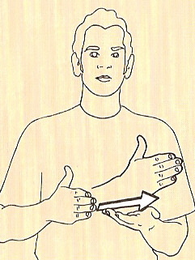
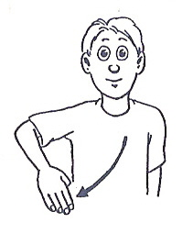

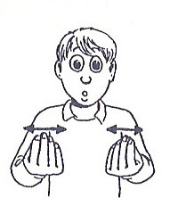
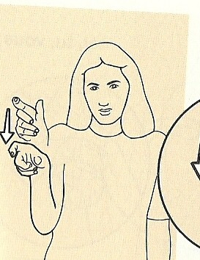

Ami(s) :
Ennemi (s) :

